2.2 Ziemie polskie po powstaniu styczniowym

1. Represje po upadku powstania
- W walkach zginęło ok. 20 tys. powstańców. Znaczna część ocalałych wyemigrowała by uniknąć represji. Szacuje się, że było to ok. 5 tys. osób.
- Car Aleksander II wziął srogi odwet za polski zryw:
  - powieszono lub rostrzelono tysiące powstańców,
  - ok. 25 tys. zesłanych na Syberię lub na katorgę, 8 tys. ukarano służbą
w oddziałach karnych armii rosyjskiej,
  - konfiskaty majątków,
  - likwidacja odrębności Królestwa Polskiego – scalenie z Rosją i zmiana nazwy na Priwislinskij Kraj (Привислинский край),
  - wprowadzenie rosyjskiej administracji lokalnej, poczty, sądów i prawa,
  - Kościół katolicki podporządkowano Petersburgowi, Kościół unicki zlikwidowano,
  - zamknięto Szkołę Główną, została przekształcona w rosyjski uniwersytet
- W 1879 roku warszawski kurator Aleksandr Apuchtin rozpoczął bezwzględną rusyfikację polskiej szkoły. Wprowadzono system szpiegowania uczniów. Okres jego urzędowania nazywany jest „nocą apuchtinowską”.
- Powstanie styczniowe stało się jednym z symboli walki Polaków o niepodległość. Na pokolenia umocniło patriotyczne postawy i poczucie jedności narodowej. Liczne represje spowodowały jednak przyjęcie przez znaczną część społeczeństwa postawy lojalistycznej, polegającej na podporządkowaniu się nakazom zaborcy. Jej przedstawiciele mieli nadzieję, że w taki sposób uda się uzyskać autonomię dla Polaków. Zakładane przez nich organizacje działały legalnie u w zgodzie
z rozporządzeniami władz. Zwolenników tego stanowiska można było spotkać we wszystkich trzech zaborach, dlatego nazywano je również trójlojalizmem.

2. Od walki do pracy organicznej
- Ciekawostka: Pierwszy nowoczesny elementarz - Jedną z postaci zasłużonych dla polskiej edukacji był Konrad Prószyński (pseud. Kazimierz Promyk).
W 1875 r. stworzył elementarz ścienny – tablicę do nauki języka polskiego, której pierwotną wersję namalował na ścianie stodoły we wsi, gdzie pracował jako nauczyciel. W tym samym roku Prószyński wydał pierwszy nowoczesny podręcznik do samodzielnej nauki języka polskiego zatytułowany Elementarz, na którym nauczysz czytać w 5 albo 8 tygodni. Jego kolejna książka, Obrazowa nauka czytania i pisania, została uznana za najlepszy elementarz świata na międzynarodowej wystawie Londyńskiego Towarzystwa Pedagogicznego w 1893 r.​

- Klęska powstania styczniowego i uwłaszczenie chłopów w 1864 r. sprawiły, że popularność zdobyły idee pozytywizmu.
- Pozytywiści warszawscy wybrali pokojową, ale aktywną metodę walki o polskość. Głosili potrzebę szerzenia postępu, wiedzy i edukacji. Dzięki temu Polacy mieli stać się nowoczesnym, wykształconym i świadomym narodem, obejmującym wszystkie grupy społeczne, a nie – jak dotąd – tylko szlachtę.
- Pozytywiści propagowali hasło pracy organicznej – działalności służącej rozwijaniu gospodarki, oświaty, kultury i nauki. Byli przekonami, że naród przypomina żywy organizm.
- Kluczową rolę w umacnianiu narodu udegrało konspiracyjne szkolnictwo zwane tajnymi kompletami. Prowadzono na nich m.in. lekcje historii i języka polskiego. Dużym zainteresowaniem cieszyły się organizowane od 1855 r. w Warszawie tjane kursy dla kobiet, zwane Uniwersytetem Latającym ze względu na częsta zmianę lokalizacji. Jego absolwentką była m.in. Maria Skłodowska-Curie.
- Ważna była również praca u podstaw. Postawały organizacje służące kształceniu najuboższych warstw społeczeństwa. Niektóre z nich zapewniały zarówno podstawowe wykształcenie chłopskim dzieciom, jak i fundowały też stypendia dla zdolnej, ale ubogiej młodzieży.
- W zaborze pruskim z inicjatywy Karola Marcinkowskiego w 1841 r. otwarto poznanski Bazar. Była to siedziba instytucji gospodarczych i ośrodek polskiego życia społecznego. Polacy zakładali m.in. biblioteki, chóry i czasopisma adresowane do różnych grup społeczych.
- Idea pracy organicznej najpóźniej została przyjęta w Galicji. Jednym z najbardziej zasłużonych działaczy był Franciszek Stefczyk, organizator spółdzielni i kas rolniczych.
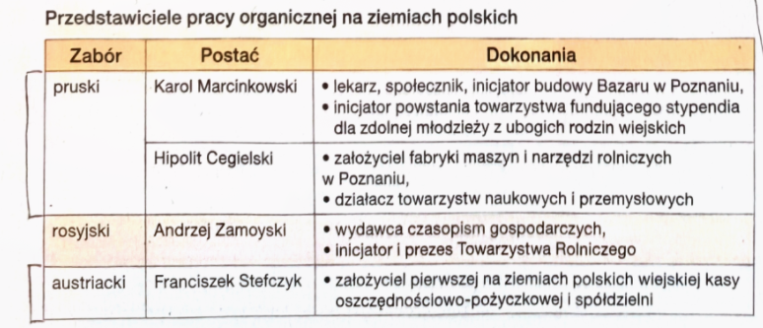
  - Hipolit Cegielski był znanym przemysłowcem i społecznikiem. Jego pomnik znajduje się w centrum Poznania. Cegielski stoi oparty o maszynę parową – symbol postępu. Poniżej figury umieszczono napis labor omnia vincit, co po łacinie oznacza: praca wszystko zwycięża.

3. Germanizacyjna polityka władz niemieckich.
- Represje w zaborze pruskim były dużo łagodniejsze od tych w zaborze rosyjskim. W 1866 roku zostąła ogłoszona amnestia, jednak spokój długo nie panował.
- Po zjednoczeniu Niemiec w 1871 r. Otto von Bismarck dążył do utworzenia silnego
i jednolitego państwa, co wykluczało odrębność Polaków. Proces unifikacji rozpoczęto od walki o kulturę (Kulturkampf). Polegała ona na podporządkowaniu kościoła katolickiego władzy świeckiej. Sprzeciwiał się temu m.in. arcybisup gnieźnieniski Mieczysław Ledóchowski, którego za to uwięziono.
  - Mieczysław Ledóchowski był prymasem Polski w latach 1868–1886. W 1875 r., podczas odbywania kary więzienia, został przez papieża ogłoszony kardynałem. Ta nominacja przyczyniła się do uwolnienia Ledóchowskiego przez władze niemieckie.
- Prowadzono również zwalczanie polskiego szkolnictwa i języka. W 1908 roku na podstawie ustawy kagańcowej zakazano używania Polakom języka ojczystego na zebraniach publicznych. Germanizowano również nazwy miejscowości i nazwiska.
- W latach 1885-90 trwały rugi pruskie – masowe wysiedlenia z ziem zaboru pruskiego Polaków, którzy przybywali tam w poszukiwaniu pracy. Do 1914 roku utworzona do tego Komisja Kolonizacyjna przesiedliła na Pomorze Gdańskie i do Wielkopolski ponad 20 tys. niemieckich rodzin. W 1904 roku zakazano Polakom stawiania budynków mieszkalnych i gospodarskich.
- Antypolska działalność była prowadzona nie tylko przez państwo lecz także przez społeczność niemiecką. Pod koniec XIX wieku powstały organizacje nacjonalistyczne, spośród których najbardziej aktywny był utworzony w Poznaniu Niemiecki Związek Marchii Wschodniej – Hakata.

4. Walka z germanizacją
- Wieloletnie polskie zmagania z germanizacją nazwano najdłuższą wojną nowoczesnej Europy. Pod Koniec XIX wieku Kościół katolicki odbudował swoje wpływy i aktywnie włączył się w walkę o obronę polskości.
- W 1901 roku we Wrześni w Wielkopolsce doszło do najsłynniejszego strajku polskich dzieci, które odmawiały nauki w języku niemieckim religii. Wydarzenie to odbiło się na całym świecie. Wieloletnie represje wobec uczniów doprowadziły w 1906 roku w Wielkopolsce do strajku szkolnego (70 tys. dzieci). Do tych wydarzeń nawiązuje Rota Marii Konopnickeij.
- Aby zapobiec przesunięciom Komisji Kolonizacyjnej, zakładano polskie banki
i spółdzielnie, które wspierały właścicieli rolnych. W dobie germanizacji dużą aktywność społeczną wykazywały też Polski. Prowadziły legalną działaność Charytatwną, pomagając ubogim dzieciom, sierotom i osobom
z niepełnosprawnością. Oprócz tego organizowały tajne nauczanie w języku polskim, tworzyły podręczniki i szkoliły nauczycieli.

5. Wóz Drzymały
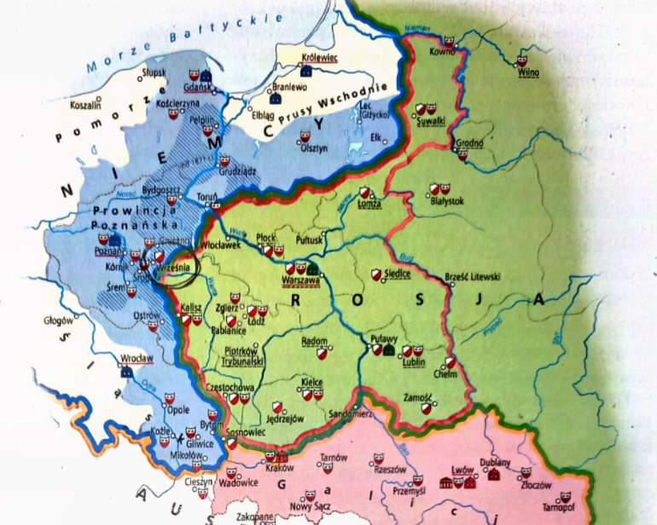
- Symbolem walki z antypolską polityką władz pruskich stał się chłop z powiatu wolsztyńskiego w Wielkopolsce — Michał Drzymała. W 1904 r. wprowadzono prawo, które zabraniało wznoszenia budynków mieszkalnych i gospodarskich bez urzędowej zgody. Drzymała przez kilka lat nie mógł uzyskać takiego pozwolenia, dlatego postanowił zamieszkać ze swoją rodziną w wozie cyrkowym. Aby udowodnić, że jego wóz nie jest domem i nie podlega prawu budowlanemu, regularnie przesuwał go na niewielką odległość. Mimo to władze pruskie pozostały nieugięte i po kilkumiesięcznym procesie nakazały usunięcie wozu. Walka Drzymały odbiła się jednak szerokim echem we wszystkich zaborach.​

